ملخص العلاقات في قاعدة البيانات:
- Users مع Credentials (1:1): كل مستخدم لديه سجل بيانات اعتماد واحد خاص بكلمة المرور وتاريخ تحديثها.
- Users مع UserSessions (1:N): المستخدم يمكن أن يفتح عدة جلسات نشطة عبر أجهزة أو متصفحات مختلفة.
- Users مع RefreshTokenFamilies (1:N): كل مستخدم لديه عائلات توكنات مرتبطة بجلساته لعمليات الـ Token Rotation.
- RefreshTokenFamilies مع RefreshTokens (1:N): كل عائلة توكن تحتوي على تسلسل من الـ Refresh Tokens التي يتم تدويرها واستبدالها بمرور الوقت.

دليل العمل الشامل لطبقات النظام المشتركة (Common Architecture Playbook)
هذا الدليل مصمم خصيصاً ليكون مرجعاً عملياً ومبسطاً (حتى للمطورين المبتدئين) لفهم فلسفة وتصميم طبقات الـ Common في قوالب البنية النظيفة (Clean Architecture) والخدمات المصغرة (Microservices). يهدف هذا الهيكل إلى منع تكرار الكود (DRY)، توحيد المعايير، وجعل توسيع النظام أمراً منظماً وآمناً.
🏗️ نظرة عامة على الهيكلية العامة
تنقسم المكتبة المشتركة إلى 4 طبقات رئيسية متكاملة:
- Common.Core: النواة الجوهرية والعقود الأساسية المستقلة تماماً.
- Common.Domain: قواعد الدومين والأحداث الداخلية.
- Common.Application: منطق التطبيق، خطوط المعالجة (Pipelines)، والمراقبة.
- Common.Infrastructure: الربط مع التقنيات الخارجية ووسطاء الرسائل (مثل Kafka).
1. طبقة النواة (Common.Core)
الوظيفة:
تعتبر هذه الطبقة الأساس الأبسط والأكثر نقاءً في المشروع. لا تحتوي على أي تبعيات خارجية (مثل قواعد بيانات أو مكتبات معقدة)، وتضم النماذج والعقود التي تحتاجها كافة الخدمات الأخرى.
المكونات الرئيسية:
- الأحداث التكاملية (IIntegrationEvent & IntegrationEvent): تُستخدم للتواصل عبر الحدود الخارجية للخدمات المصغرة (عبر RabbitMQ أو Kafka). يتضمن الكلاس الأساسي خصائص مثل الإصدار (Version)، معرف الرسالة (Id)، وتوقيت الحدوث (OccurredOnUtc).
- الاستثناءات المخصصة (myApplicationException): الاستثناء الموحد للتعامل مع أخطاء الـ Business وتوجيهها بمرونة.
كيف تضيف مكوناً جديداً هنا؟
- إذا كنت بحاجة لتعريف عقد جديد يربط بين خدمات مختلفة (مثل حدث تكاملي جديد)، قم بإنشاء كلاس يرث من IntegrationEvent داخل مجلد الـ Events.
2. طبقة الدومين (Common.Domain)
الوظيفة:
تحتوي على قواعد العمل الأساسية والكيانات المجردة (Entities & Aggregate Roots) وواجهات أحداث الدومين الداخلية (IDomainEvent) التي تبقى داخل نطاق الخدمة الواحدة.
3. طبقة التطبيق (Common.Application)
الوظيفة:
العقل المدبر لتنفيذ العمليات، وتعتمد على نمط الـ CQRS، وتدير معالجة الطلبات، التحقق من المدخلات، المراقبة، وتوزيع الأحداث.
المكونات الرئيسية (بناءً على الهيكلية المشاهدة)
:
- Behaviours (سلوكيات MediatR Pipeline):
  - LoggingPipelineBehaviour: لتسجيل وتتبع دورة حياة الطلبات عبر Serilog و OpenTelemetry.
  - ValidationPipelineBehaviour: للتحقق التلقائي من صحة المدخلات باستخدام FluentValidation.
  - CommandMetricsBehavior: لجمع قياسات الأداء والأرقام الحية (Metrics).
  - ExceptionHandlingPipelineBehavior: لالتقاط الاستثناءات وتحويلها إلى نتائج وظيفية نظيفة (Result.Failure).
- Events/Dispatchers: مثل DomainEventDispatcher الذي يدير طوابير الأحداث الداخلية (Queue) لضمان تنفيذ الأحداث المتتالية بدقة.
- Observability: أدوات تتبع الأداء والأنشطة (CommandMetrics و CommonActivitySource).
- ServiceCollectionExtensions: دالة الأتمتة المركزية (AddApplicationLayer) التي تسجل كل هذه الخدمات والـ Handlers تلقائياً عبر مكتبة Scrutor.
كيف تضيف مكوناً جديداً هنا؟
- إضافة Behavior جديد: قم بإنشاء كلاس يطبق واجهة IPipelineBehavior<TRequest, TResponse>، ثم قم بتسجيله بالترتيب المطلوب داخل ServiceCollectionExtensions.cs.
- إضافة Event Handler: بمجرد كتابة الـ Handler وتطبيق واجهة IDomainEventHandler<> في أي مشروع فرعي، ستقوم أداة الـ Scrutor بالتعرف عليه وتسجيله تلقائياً دون تدخل يدوي.
4. طبقة البنية التحتية (Common.Infrastructure)
الوظيفة:
مسؤولة عن التواصل مع العالم الخارجي والتقنيات التحتية (قواعد البيانات، الملفات، ووسطاء الرسائل).
المكونات الرئيسية:
- مستهلك رسائل Kafka (KafkaIntegrationEventConsumer): يراقب باستمرار رسائل Kafka، يطابق الـ Topics مع الأنواع المناسبة (_eventTypeMappings)، يفك تشفير الـ JSON، ثم يوزع الحدث ديناميكياً على المعالج (Handler) المختص باستخدام الـ Reflection.
كيف تضيف مكوناً جديداً هنا؟
- إذا أردت ربط النظام بقناة رسائل جديدة أو قاعدة بيانات إضافية، يتم كتابة التنفيذ الفعلي (Implementation) هنا بينما يتم الاحتفاظ بالواجهات (Interfaces) في طبقة الـ Application أو Core.
دليل إنشاء موديول (Module) جديد باستخدام الطبقات المشتركة (Common Architecture Playbook)
يهدف هذا الدليل إلى توضيح كيفية إنشاء موديول (Module) أو مشروع فرعي جديد داخل النظام، والاستفادة القصوى من مكتبات النواة المشتركة (Common.Core, Common.Domain, Common.Application, Common.Infrastructure) لضمان توحيد المعايير، تقليل تكرار الكود، وتسريع عملية التطوير.
🏗️ 1. فلسفة ارتباط الموديول الجديد بالطبقات المشتركة
عندما ترغب في إضافة موديول جديد (مثلاً: موديول إدارة المستخدمين Identity.Module أو موديول المدفوعات Payments.Module)، فإنك لا تقم بإعادة اختراع العجلة، بل يعتمد الموديول الجديد على الطبقات المشتركة كالتالي:
- Common.Core: يرث الموديول منها العقود الأساسية وأحداث التكامل (IIntegrationEvent) والثناءات الموحدة (myApplicationException).
- Common.Application: يستفيد الموديول من خطوط المعالجة الجاهزة (Pipelines) للتدقيق، قياس الأداء، التسجيل، ومعالجة الأخطاء.
- Common.Infrastructure: يستفيد من آليات الربط مع وسطاء الرسائل مثل Kafka لتوزيع واستهلاك الأحداث.
🛠️ 2. خطوات إنشاء وربط موديول جديد خطوة بخطوة
لإضافة موديول جديد وربطه بالبنية المشتركة، اتبع الخطوات العملية التالية:
- إنشاء مشروع الموديول (Class Library): أنشئ مشروعاً جديداً ولتكن طبقة التطبيق خاصة به (مثلاً Module.Application).
- إضافة المراجع (Project References): قم بربط مشروع الموديول الجديد بمشاريع الـ Common (مثل Common.Core و Common.Application).
- كتابة الـ Commands & Queries: أنشئ الأوامر والاستعلامات الخاصة بالموديول باستخدام MediatR (مثل CreateUserCommand).
- تفعيل التسجيل التلقائي (Assembly Scanning): في ملف الإعداد الرئيسي للـ API، قم بتمرير الـ Assembly الخاص بالموديول الجديد لدالة الربط المركزي:
C#
builder.Services.AddApplicationLayer(
typeof(Program).Assembly,
typeof(ModuleApplicationAssemblyMarker).Assembly // الـ Assembly الخاص بالموديول الجديد
);
🚀 3. ما الذي يحصل عليه الموديول الجديد فور ربطه؟
بمجرد ربط الموديول بالطبقة المشتركة واستدعاء دالة التمديد، سيحصل الموديول تلقائياً على المزايا التالية دون أي إعداد يدوي إضافي:
- التسجيل والمراقبة الفورية (Logging & Metrics): قياس أداء الأوامر وتسجيل الـ Traces والـ Metrics عبر OpenTelemetry.
- التحقق التلقائي (Validation): تفعيل قواعد الـ FluentValidation لأي Validator يتم كتابته داخل الموديول.
- إدارة الأحداث (Domain Events): معالجة أحداث الدومين ونشرها عبر الـ Dispatcher والـ Handlers التي يتم اكتشافها وتسجيلها تلقائياً بفضل مكتبة Scrutor.

+-----------------------------------------------------------------+
| API / Main Project Layer |
| (Calls: builder.Services.AddApplicationLayer()) |
+-----------------------------------------------------------------+
|
+-------------------------+-------------------------+
| (Plug-in Modules) |
v v
+--------------------------+ +--------------------------+
| Identity.Module | | Payments.Module |
+--------------------------+ +--------------------------+
| |
+-------------------------+-------------------------+
|
v
===================================================================
|| COMMON ARCHITECTURE LAYERS ||
===================================================================
| |
| 1. Common.Infrastructure (External / Messaging) |
| - KafkaIntegrationEventConsumer (Kafka Consumer & Dispatcher)
| |
| 2. Common.Application (Engine, CQRS, Pipelines & Observability)|
| - Pipeline Behaviors (Logging, Validation, Metrics, Errors) |
| - DomainEventDispatcher (Queue-based Dispatcher) |
| - ServiceCollectionExtensions (Scrutor Assembly Scanning)[cite: 1]
| |
| 3. Common.Domain (Business Rules & Domain Events) |
| - Aggregates, IAggregateRoot, IDomainEvent |
| |
| 4. Common.Core (Pure Foundation & Core Contracts) |
| - IIntegrationEvent & IntegrationEvent |
| - myApplicationException[cite: 2] |
| |
===================================================================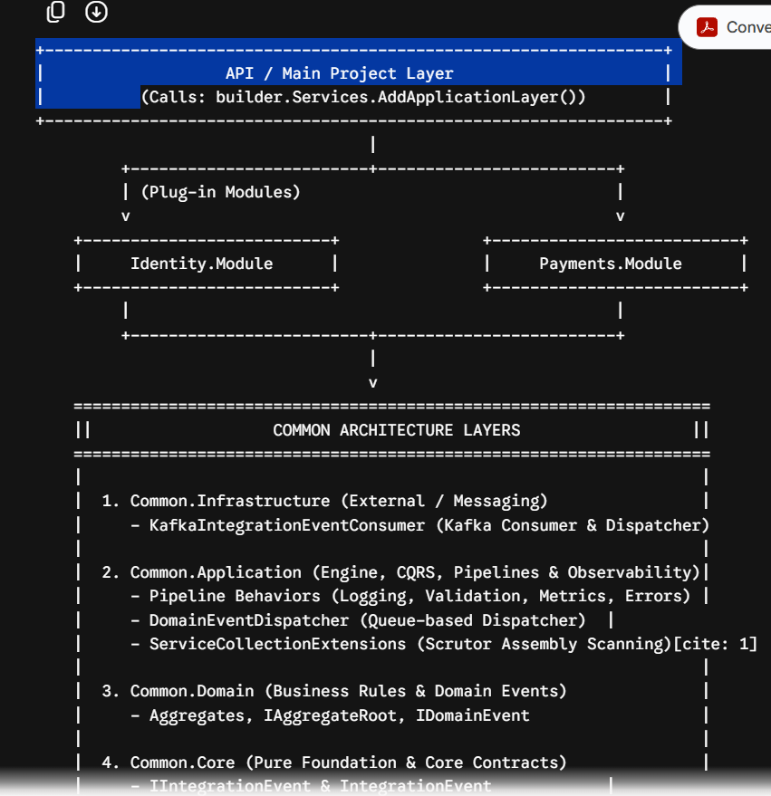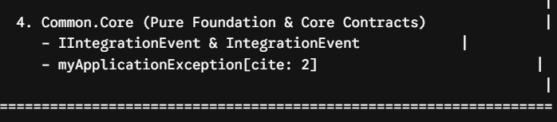
• المشروع الرئيسي (API Layer):
- هو النقطة التي تستقبل الطلبات، ويحتوي على ملف Program.cs الذي يقوم باستدعاء سطر واحد فقط (AddApplicationLayer) لتفعيل الطبقات المشتركة لكل الموديولات.
• الموديولات المستقلة (Modules like Identity & Payments):
- تمثل الميزات البرمجية المنفصلة في تطبيقك، وهي تعتمد كلياً على طبقات الـ Common لتجنب إعادة كتابة البنية التحتية ومعالجة الأخطاء.
• التسلسل الهرمي لطبقات الـ Common (من الأعلى للأسفل):
- Common.Infrastructure: تتعامل مع التقنيات الخارجية ووسطاء الرسائل مثل Kafka لتوزيع واستهلاك الأحداث التكاملية[cite: 1].
- Common.Application: العقل المدبر الذي يدير خطوط معالجة MediatR (Pipelines)، قياسات الأداء، ومسح الـ Assemblies تلقائياً عبر Scrutor[cite: 1].
- Common.Domain: تضم قواعد الدومين والأحداث الداخلية للكيانات.
- Common.Core: الطبقة الأكثر نقاءً في القاع، تحتوي على العقود الأساسية (IIntegrationEvent) والاستثناءات الموحدة (myApplicationException) دون أي تبعيات خارجية[cite: 2].
القاعدة الأساسية في هذا التصميم هي أن الاعتماديات تتجه دائماً من الخارج إلى الداخل؛ فالطبقات الخارجية تعتمد على الطبقات الداخلية، بينما تظل الطبقة المركزية نقية ومستقلة تماماً عن أي تفاصيل تقنية:
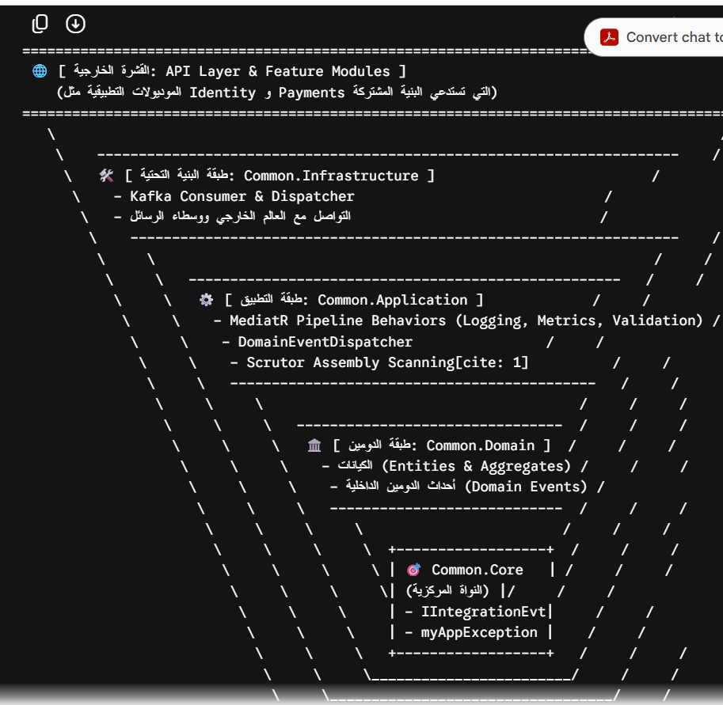قراءة في فلسفة هذه الطبقات (من الداخل إلى الخارج):
- المركز (Common.Core):
  - النقطة الأكثر نقاءً في النظام. لا تعرف شيئاً عن قواعد البيانات أو الكود الخارجي.
  - تحتوي على العقود الأساسية العابرة للحدود مثل IIntegrationEvent والاستثناء الموحد myApplicationException.
- الدومين (Common.Domain):
  - تحيط بالمركز مباشرة وتضم قواعد العمل الأساسية والكيانات وأحداث الدومين الداخلية الخاصة بكل موديول.
- التطبيق (Common.Application):
  - تمثل عقل النظام؛ تدير الأوامر والاستعلامات (CQRS)، وتنفذ خطوط المعالجة (Pipeline Behaviors) للمراقبة، التحقق، والتسجيل، وتدير طوابير الأحداث عبر DomainEventDispatcher والأتمتة بواسطة Scrutor[cite: 1].
- البنية التحتية (Common.Infrastructure):
  - تمثل الطبقة الخارجية القريبة من التقنية؛ فهي المسؤولة عن ربط النظام بوسطاء الرسائل مثل KafkaIntegrationEventConsumer وقواعد البيانات[cite: 1].
- القمة الخارجية (API & Modules):
  - الموديولات التطبيقية النهائية (مثل موديول إدارة الهوية أو المدفوعات) التي تستفيد من هذه البنية الجاهزة عبر استدعاء سطر الربط المركزي.

AUTHORIZATION
النظام الذي بنيناه حتى الآن هو نظام RBAC (Role-Based Access Control) قوي ومتوافق بنسبة كبيرة مع معايير هندسة البرمجيات الحديثة (مثل Clean Architecture, DDD, CQRS). لقد غطينا الجوهر الأساسي: إدارات الأدوار، ربطها بالمستخدمين، منع Magic Strings، وتمرير الصلاحيات عبر الـ JWT.
ولكن، لكي نرتقي بالنظام ليطابق أدق المعايير الدولية والأنظمة المؤسسية الضخمة (Enterprise-grade)، هنالك بعض الإضافات المتقدمة (Missing Pieces) التي تُؤخذ بعين الاعتبار في الأنظمة المالية أو الأمنية الحساسة:
1. الـ Caching للصلاحيات (Permission Caching) - معيار الأداء العالي
- المشكلة: في كل مرة يقوم فيها المستخدم بإرسال طلب (Request)، إذا قام النظام بالاستعلام من قاعدة البيانات لجلب أدوار المستخدم وصلاحياته لإنشاء الـ Token أو التحقق منها، سيشكل ذلك عبئاً كبيراً على قاعدة البيانات.
- الحل المؤسسي: تخزين صلاحيات المستخدم مؤقتاً في الـ Memory (باستخدام IMemoryCache) أو Redis، وتحديث الـ Cache فقط عند تعديل أدوار المستخدم أو صلاحيات الدور.
2. فصل الصلاحيات الديناميكية (Dynamic Permission / ABAC)
- المشكلة: أحياناً الصلاحية لا تقتصر على (هل يملك صلاحية Users.Update أم لا؟)، بل تتعلق بـ "هل هو مالك هذا الحساب؟" (Data-Ownership / Attribute-Based Access Control).
- الحل: إضافة Custom Authorization Requirement & Handler للتحقق من ملكية الموارد (Resource-based Authorization) بحيث إذا كان المستخدم العادي يحاول تعديل ملفه الشخصي يُسمح له، وإذا حاول تعديل ملف مستخدم آخر يُرفض الطلب حتى لو كان يملك الصلاحية العامة.
3. تدقيق الأمان (Audit Logging للـ Roles & Permissions)
- المشكلة: في المعايير الأمنية (مثل ISO 27001 أو SOC 2)، من الضروري جداً معرفة من قام بتغيير صلاحيات مستخدم ومتى؟.
- الحل: ربط أحداث تعديل الأدوار وإسنادها بـ Domain Events تسجل في جدول الـ Audit Logs (من عدل الدور؟ ومن أُسند إليه؟).
4. نقطة نهاية لاستعراض صلاحيات المستخدم الحالي (Get My Permissions Endpoint)
- المشكلة: الـ Frontend (مثل React أو Angular) يحتاج أحياناً لمعرفة صلاحيات المستخدم الحالي ليقوم بإخفاء أو إظهار الأزرار والشاشات (UI Authorization).
- الحل: إضافة Query بسيطة تعيد قائمة الصلاحيات الخاصة بالمستخدم الحالي بناءً على الـ Token الخاص به.
الخلاصة:
- هل النظام الحالي كافي ويعمل بكفاءة عالية؟ نعم، يغطي 90% من التطبيقات باحترافية شديدة.
- هل هو مطابق للمعايير الدولية القصوى؟ لتصل إلى الـ 100% (المعايير المؤسسية)، يُعد إضافة الـ Caching و الـ Audit Logging هما الخطوتان الأخيرتان والأهم.
لإضافة نظام Audit Logging قوي ومطابق للمهندسة الحديثة والمعايير الأمنية، سنقوم بتطبيق نمط يعتمد على قاعدة البيانات لتسجيل كل العمليات والأنشطة الأمنية (مثل: تعديل دور، إسناد صلاحية، تعديل مستخدم) بحيث يسجل النظام تلقائياً:
- من قام بالعملية؟ (معرف المستخدم من الـ ICurrentUserService).
- ما هي العملية؟ (اسم الـ Action أو الحدث).
- متى حدثت؟ (التاريخ والوقت بتوقيت UTC).
- البيانات التفصيلية (Old/New Values أو تفاصيل الحدث).
سنقوم بتنفيذ ذلك باستخدام EF Core Interceptors أو Domain Events؛ وأبسط وأشمل طريقة لتغطية كل الـ Commands المتعلقة بالأدوار والصلاحيات هي استخدام MediatR Pipeline Behavior خاص بالـ Audit Logging. هذا السلوك (Behavior) سيعترض أي Command متعلق بالتعديل أو الإسناد ويسجله تلقائياً!

بما أنك تبني نظاماً مؤسسياً عالي الأمان (Enterprise-Grade) باستخدام Clean Architecture، فإن نظام الـ Authorization الحالي (الذي يعتمد على Roles و Permissions) ممتاز وأساسي، ولكن لتصل بالنظام إلى أعلى مستوى احترافي ومعياري (Enterprise Level)، هنالك 4 إضافات معمارية وقوية جداً يُنصح بشدة بإضافتها:
1. تطبيق Dynamic Permission Authorization Policies (السياسات الديناميكية)
بدلاً من الاعتماد الثابت على [Authorize(Policy = "Permissions.Roles.View")] (والتي تتطلب إعادة تشغيل أو كود إضافي لكل صلاحية جديدة)، يمكنك إنشاء Custom Authorization Policy Provider.
- الفكرة: يقوم النظام ديناميكياً بتقييم الصلاحية بناءً على الـ Policy Name إذا كانت تبدأ بـ Permissions.، ويتحقق مما إذا كان المستخدم يمتلكها في جدول الصلاحيات الخاص به دون الحاجة لتسجيل كل صلاحية كـ Policy يدوياً في Program.cs.
2. فصل صلاحيات ملكية الموارد (Resource-Based Authorization)
ذكرنا في السياق أنك تحمي الموارد عبر ICurrentUserService، ولكن الأفضل معمارياً في .NET هو استخدام واجهة IAuthorizationService مع AuthorizationHandler<TRequirement, TResource>.
- الفكرة: بدلاً من كتابة شرط التحقق من الملكية داخل الـ Controller أو الـ Command Handler (مثل: if (resource.UserId != currentUser.Id) throw new UnauthorizedException())، يتم نقل هذا المنطق إلى Authorization Handler منفصل.
- الميزة: يجعل الكود نظيفاً جداً ويفصل قواعد الأمان عن منطق العمل (Business Logic).
3. نظام منع تجاوز الصلاحيات الهرمية (Role Hierarchy & Prevention)
في الأنظمة الكبيرة، قد يقوم مستخدم بصلاحية Admin محلي بإنشاء دور بصلاحيات أعلى منه أو تعديل صلاحيات مشرف أعلى منه (Privilege Escalation).
- الفكرة: إضافة قواعد أمان تمنع المستخدم من منح صلاحيات لا يملكها هو شخصياً، أو منع تعديل مستخدم ذي رتبة أعلى.
4. حماية العمليات الحساسة عبر Re-Authentication / Step-Up Authentication
عند قيام المستخدم بعمليات خطيرة جداً (مثل: تعديل صلاحيات النظام، تغيير كلمة المرور، حذف دور رئيسي)، لا يكفي الـ JWT Token العادي الذي قد يكون سُرق أو تُرك جهازه مفتوحاً.
- الفكرة: إجبار المستخدم على إدخال رمز تحقق إضافي (مثل تفعيل رمز MFA سريع أو إدخال كلمة المرور مرة أخرى) قبل تنفيذ العمليات الحرجة المتعلقة بالصلاحيات والأدوار.

مفهوم صلاحيات الموارد الخاصة (Resource-Based Authorization)
إلى الآن، كنا نتعامل مع نوع من الأمان يُسمى Role-Based أو Claim-Based Authorization (مثل: هل هذا المستخدم يملك صلاحية Permissions.Roles.Manage بشكل عام؟ إذاً مسموح له بالدخول).
لكن ماذا لو كان السؤال: هل هذا المستخدم مسموح له بتعديل هذا الدور بالذات أو هذا الملف الشخصي بالذات؟ هنا يأتي دور Resource-Based Authorization:
- الفرق الجوهري: لا يكفي أن تكون مشرفاً عاماً (Admin)، بل يجب أن نتحقق من العلاقة بين المستخدم والمورد المطلوب (مثلاً: هل هذا المقال مملوك له؟ هل هذا الدور تابع للشركة التي يديرها؟).
- لماذا نستخدمه في Enterprise Systems؟ لمنع أخطاء التسريب أو التعديل العشوائي (مثلاً مستخدم لديه صلاحية حذف مستخدمين، هل يمكنه حذف حساب المدير الأعلى؟ بالطبع لا!).
في إطار عمل .NET، يتم تطبيق هذا المفهوم باستخدام واجهة IAuthorizationService مع AuthorizationHandler<TRequirement, TResource>.
التطبيق العملي في مشروعنا
لنفترض أن لدينا سيناريو حقيقي: لا يمكن للمستخدم تعديل أو حذف دور معين إلا إذا لم يكن دوراً سيادياً نظامياً (System Role مثل Admin أو SuperAdmin)، أو أن يكون المستخدم هو مالك هذا الدور.
إليك لماذا يُعد نقل فحص ملكية المورد (Resource-Based Authorization) إلى داخل الـ Command Handler قراراً معمارياً ذكياً جداً مقارنة بوضعه في الـ Controller:
- حماية منطق العمل (Business Logic Encapsulation): الـ Controller في Clean Architecture يجب أن يكون هزيلاً جداً (Thin Controller) ووظيفته الوحيدة استقبال الطلب وتمريره لـ MediatR. أما حماية المورد وقواعده فهي جزء أصيل من "قواعد العمل" (Business Rules) التي يجب أن تُعالج داخل الـ Handler بغض النظر عن مصدر الطلب (سواء جاء من Controller، أو من Background Job، أو من Test).
- الوصول المباشر للبيانات: داخل الـ Handler، نحن قمنا بالفعل بجلب الكيان (Role) من قاعدة البيانات، مما يتيح لنا تمرير خصائصه الفعلية مباشرة إلى خدمة التحقق (IAuthorizationService) لفحص المالك وتاريخ الإنشاء بدقة.
- فصل المسؤوليات (Separation of Concerns): أصبح الـ Controller لا يعلم شيئاً عن تفاصيل التحقق من الملكية، والـ Handler هو المسؤول وحده عن ضمان أن المستخدم لا يستطيع تعديل إلا ما يمتلك صلاحية عليه.
1. الـ Controller-Level Authorization (مثل [Authorize(Policy = "...")])
- دورها: حماية بوابة الدخول للـ Endpoint (المتحكم).
- وظيفتها: إذا لم يكن المستخدم يمتلك صلاحية عامة للدخول على هذه الشاشة أو تنفيذ هذا الأمر من الأساس (مثلاً ليس لديه صلاحية إدارة الأدوار Permissions.Roles.Manage)، فسوف يقوم نظام الـ API برفض الطلب فوراً عند عتبة الباب ويعطيه 403 Forbidden دون أن يكلف نفسه عناء تشغيل الـ MediatR والذهاب لقاعدة البيانات.
- الهدف: حماية سريعة، أمنية، واستهلاك أقل لموارد السيرفر.
2. الـ Resource-Based Authorization (الذي نقلناه للـ Command Handler)
- دورها: حماية البيانات والسيادة الداخلية للمورد.
- وظيفتها: لنفترض أن المستخدم يمتلك صلاحية عامة (Permissions.Roles.Manage)، ودخل فعلياً عبر البوابة، وحاول تعديل دور معين. هنا يأتي دور الـ Handler ليفحص: هل هذا الدور عبارة عن System Role أساسي لا يمكن المساس به؟ أم هل هذا المورد يتبع لجهة أخرى؟
- الهدف: حماية دقيقة مرتبطة بتفاصيل الكيان وبياناته الموجودة في قاعدة البيانات.
الخلاصة المعمارية (Defense in Depth):
نظام الأمان الاحترافي يعتمد على مبدأ الطبقات الدفاعية المتعددة (Defense in Depth):
- الطبقة الأولى (Controller): هل هو مسموح له من الناحية المهنية/الوظيفية بتنفيذ هذه العملية بشكل عام؟ ([Authorize(Policy = ...)])
- الطبقة الثانية (Handler): هل المورد المستهدف بالذات مسموح لهذا المستخدم بتعديله أو العبث به؟ (Resource-Based Authorization)

